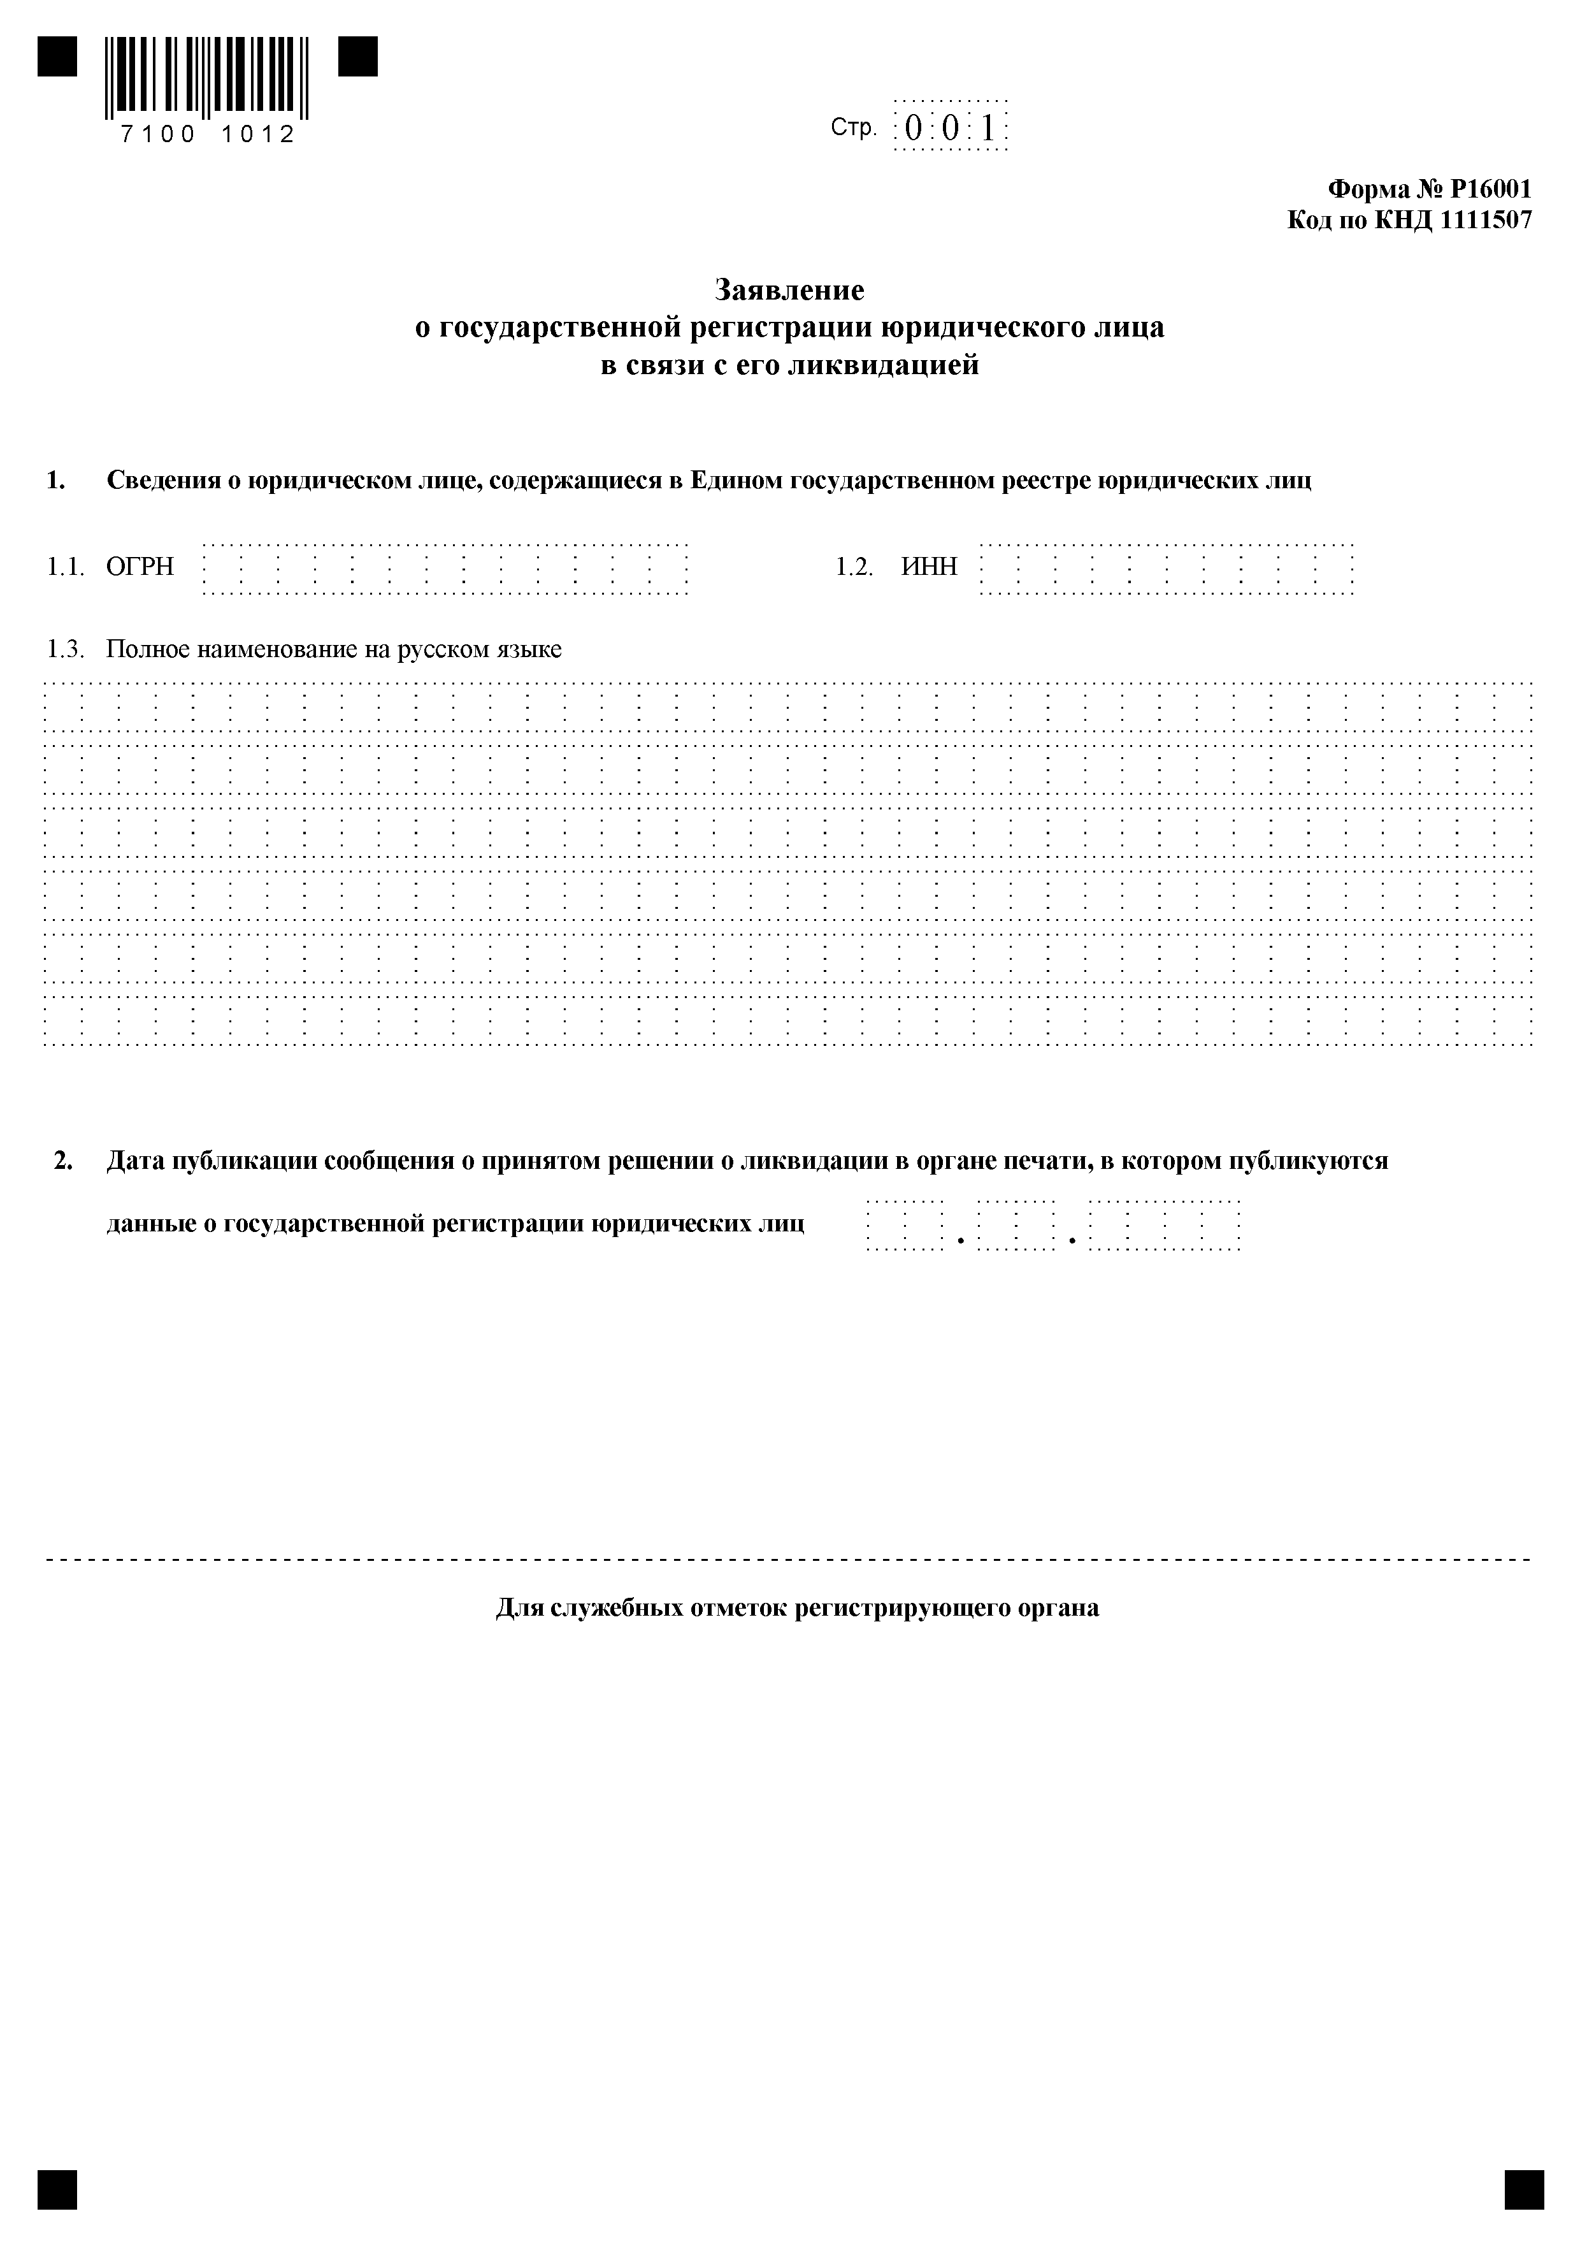
А03

0 0 1

1 1 4 7 7 1 11 3 9 1 4 1 7 7 7 6 7 7 3 7 7 8

ОБЩЕСТВО С ОГРАНИЧЕННОЙ ОТВЕТСТВЕННОСТЬЮ "МИР"

0 7 . 1 1 . 2 0 1 6

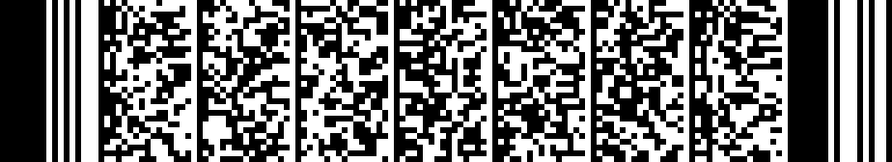

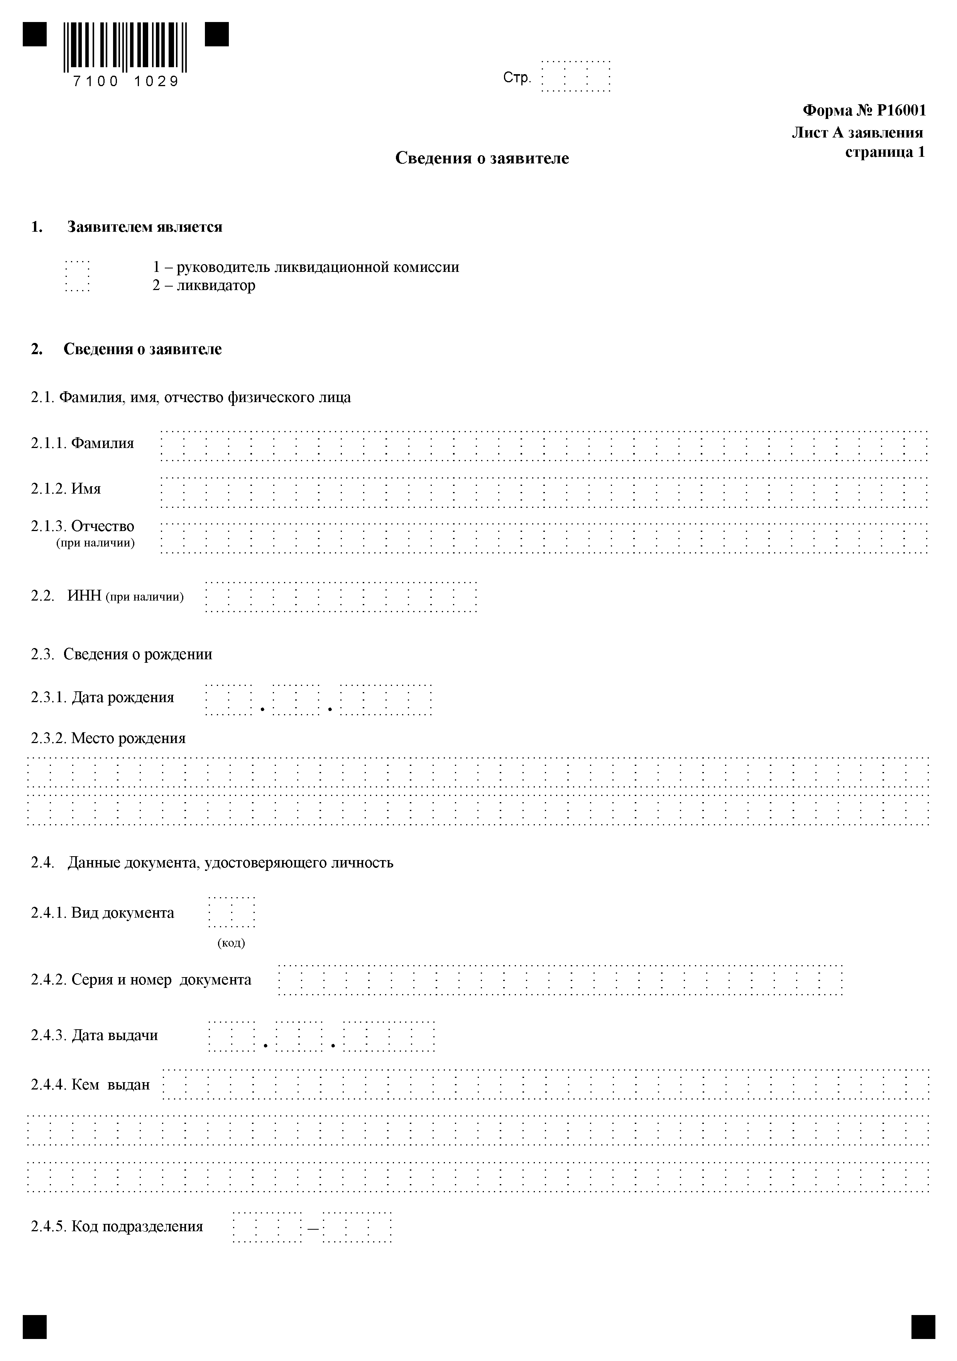
0 0 2

2

И В А Н О В
И В А Н
И В А Н О В И Ч

7 7 7 6 7 7 3 7 7 8

2 8 . 0 5 . 1 9 7 8

М О С К В А

2 1

4 4 44 3 4 43 4 1
0 2 . 1 1 . 2 0 1 3
О Т Д Е Л Е Н И Е М У Ф М С Р О С С И И П О Г О Р . М О С К В Е В Г . Т Р О И Ц К

7 7 0 − 1 4 6

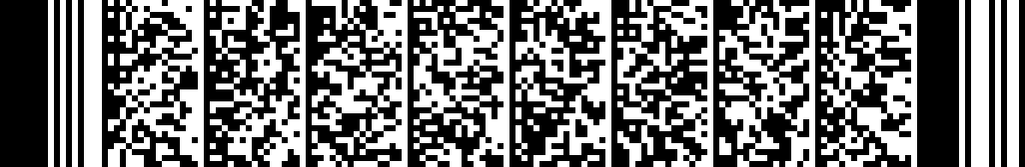

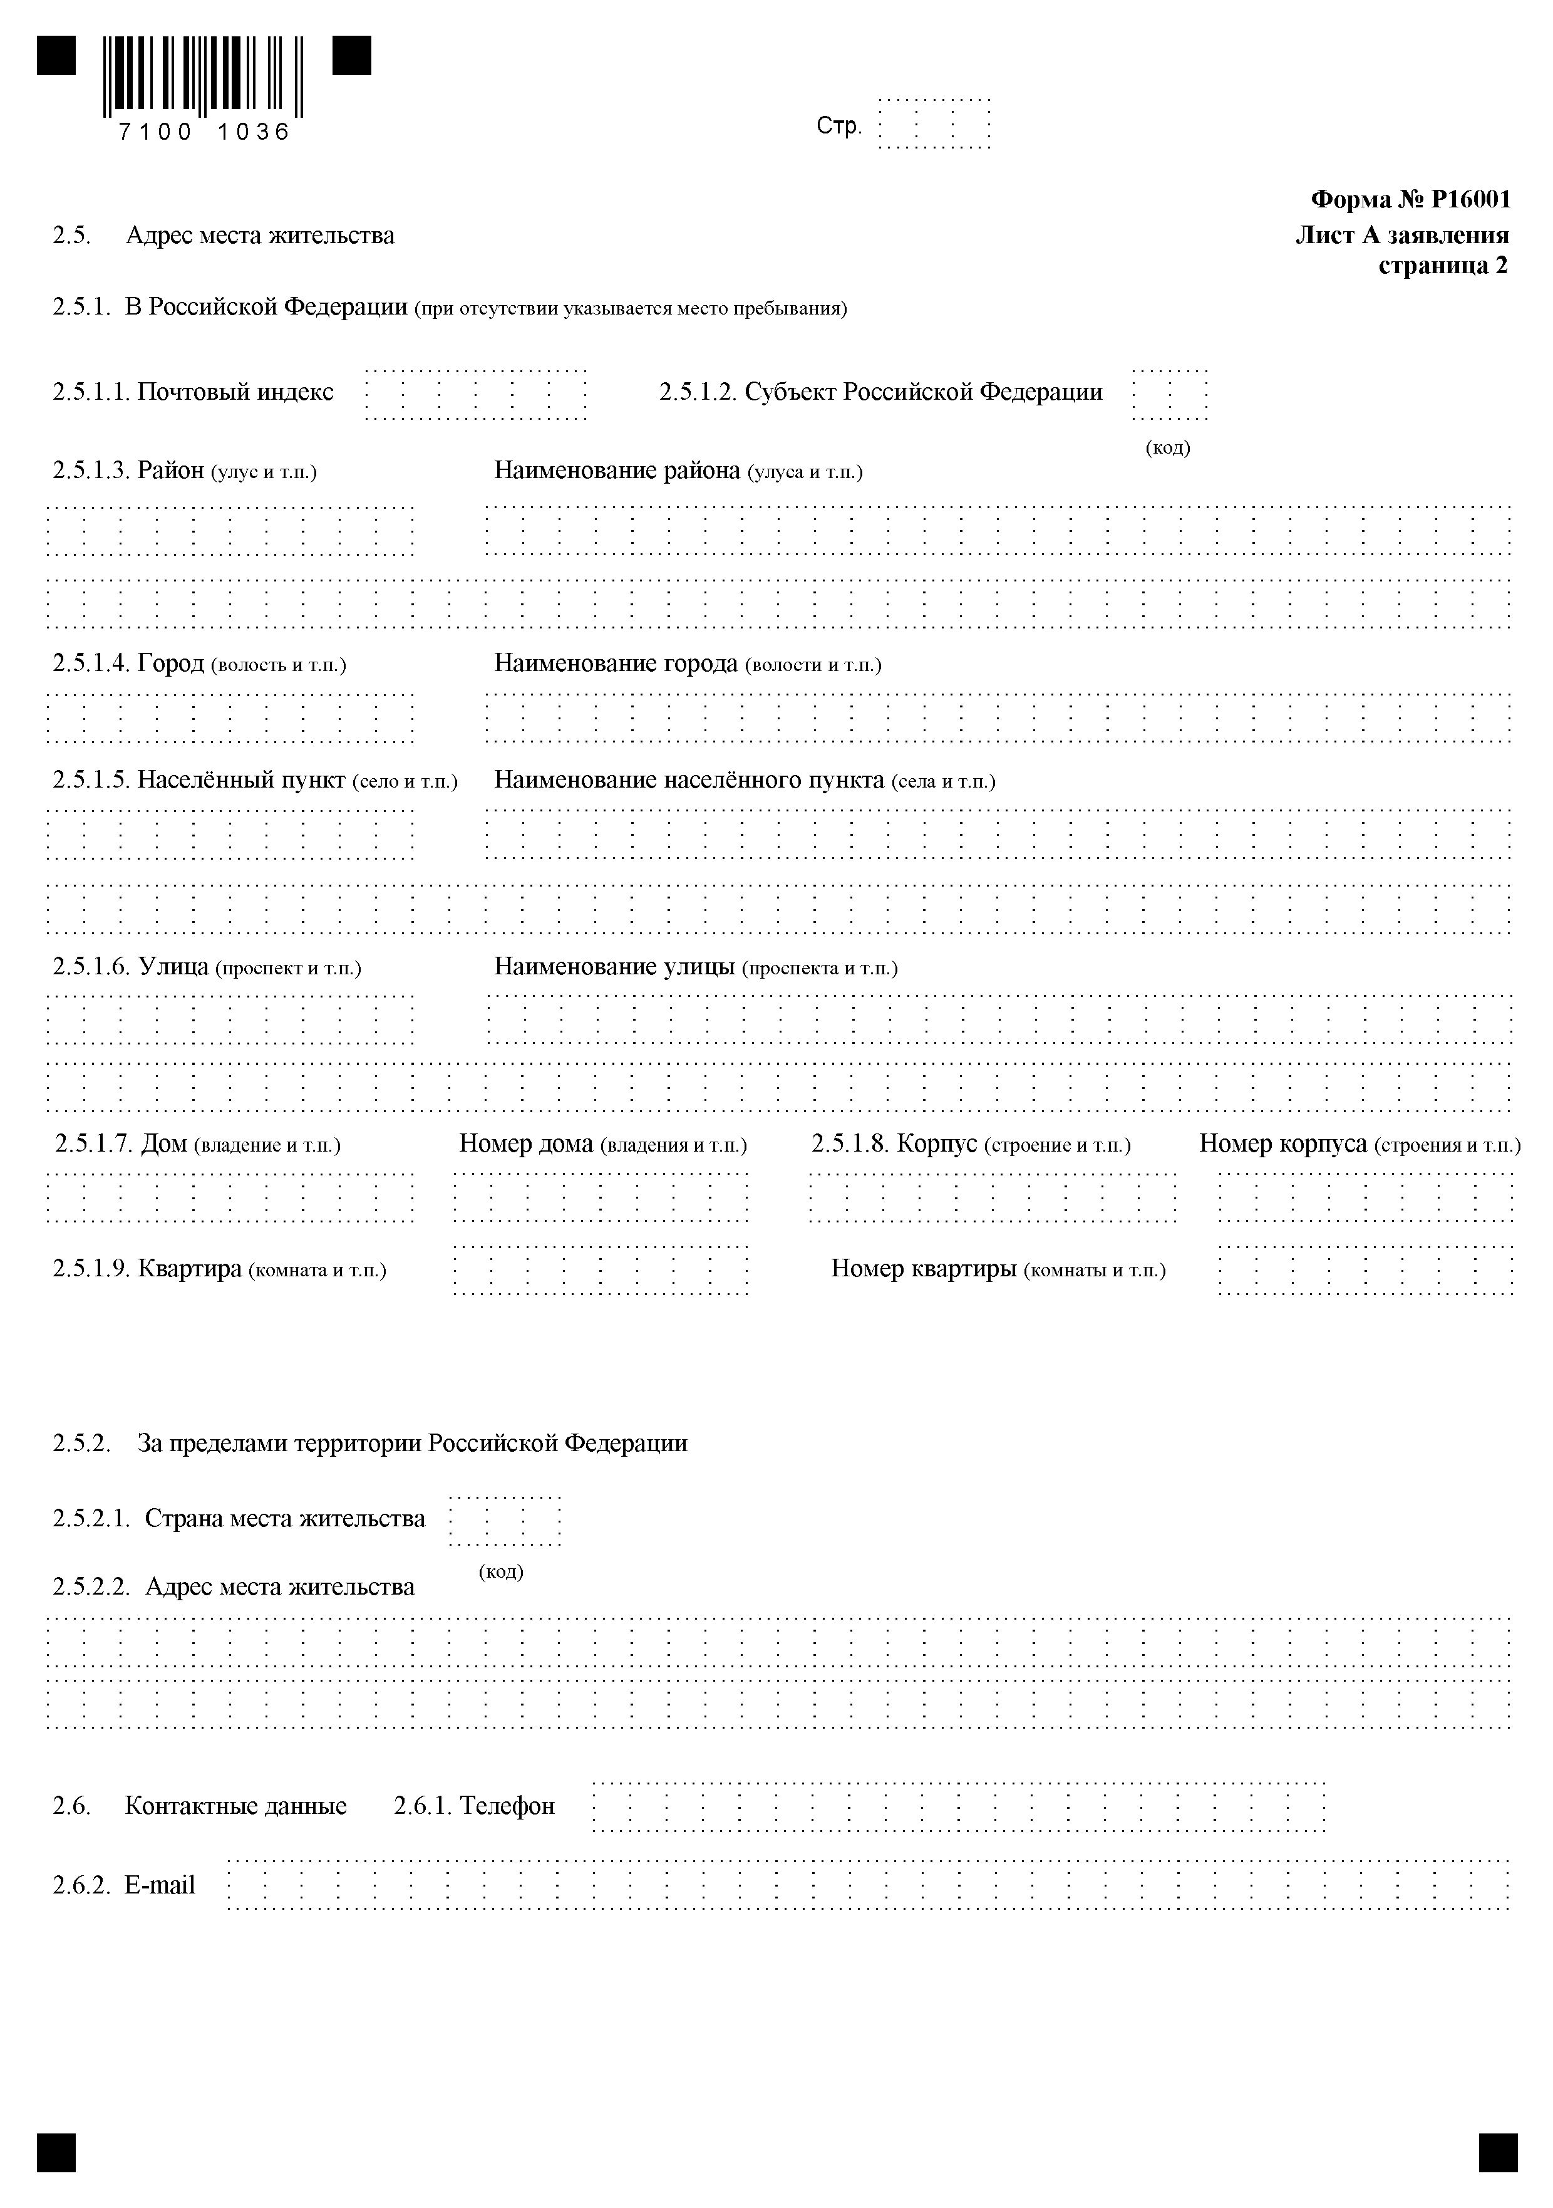
0 0 3

1 4 2 1 9 1 7 7

Г Т Р О И Ц К

У Л Р А Д У Ж Н А Я
Д О М 6
К В А Р Т И Р А 6 0

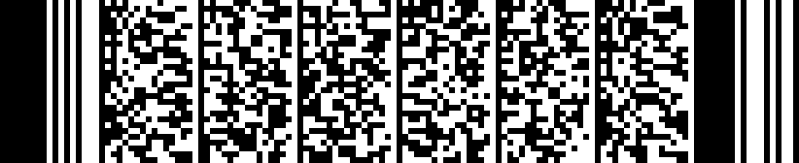

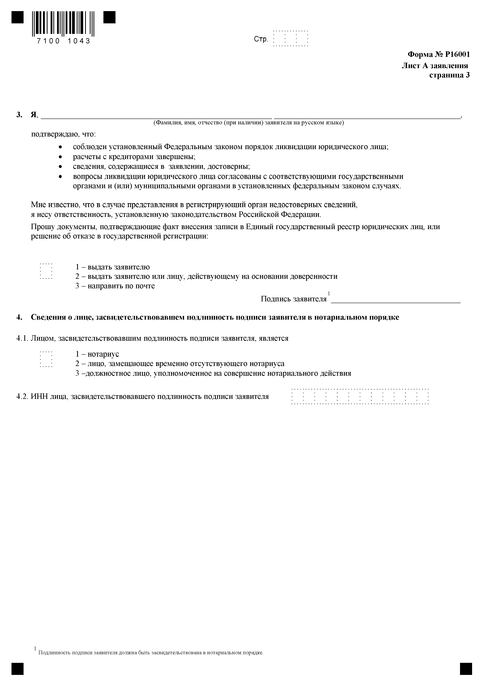
0 0 4

2

